ДИСЦИПЛИНА | Алгоритмы и структуры данных
ИНСТИТУТ | Институт перспективных технологий и индустриального программирования
КАФЕДРА | Кафедра индустриального программирования
ВИД УЧЕБНОГО МАТЕРИАЛА | Текущий контроль
ПРЕПОДАВАТЕЛЬ | Юдин Александр Викторович, Преснецова Виктория Юрьевна, Яковлев Михаил Сергеевич,  Осипов Алексей Викторович
СЕМЕСТР | 1 семестр, 2025-2026 гг.

Рабочая тетрадь 4.
Алгоритмы сортировки массивов

Требования
- Допускается использование любого языка программирования.
- При разработке необходимо исключать избыточные вычислительные операции и неоптимальное использование памяти.
- Комментарии к программному коду должны содержать разъяснения сложных алгоритмических конструкций и раскрывать логику функционирования программы

Теоретический материал
Алгоритм сортировки — это алгоритм для упорядочивания элементов в массиве.
По некоторым источникам, именно программа сортировки стала первой программой для вычислительных машин. Некоторые конструкторы ЭВМ, в частности разработчики EDVAC, называли задачу сортировки данных наиболее характерной нечисловой задачей для вычислительных машин. В 1945 году Джон фон Нейман для тестирования ряда команд для EDVAC разработал программы сортировки методом слияния. В том же году немецкий инженер Конрад Цузе разработал программу для сортировки методом простой вставки.
В 50-х – 60-х гг XX века было предложено множество различных алгоритмов сортировки: слияние с вставкой, обменная поразрядная сортировка, каскадное слияние и метод Шелла в 1959 году, многофазное слияние и вставки в дерево в 1960 году, осциллирующая сортировка и быстрая сортировка Хоара в 1962 году, пирамидальная сортировка Уильямса и обменная сортировка со слиянием Бэтчера в 1964 году. Появившиеся позже алгоритмы во многом являлись вариациями уже известных методов. Получили распространение адаптивные методы сортировки, ориентированные на более быстрое выполнение в случаях, когда входная последовательность удовлетворяет заранее установленным критериям.
Для реализации алгоритмов сортировки необходимо располагать инструментами, позволяющими произвести обмен значениями двум различным ячейкам массива. Пример 1 демонстрирует, как можно организовать такой обмен (swap) с помощью средств стандартной библиотеки и с помощью собственной функции.

Некоторые алгоритмы сортировки быстрее производят сортировку небольших массивов. Некоторые алгоритмы сортировки напротив более эффективны с большими массивами.
Сортировка простыми обменами, сортировка пузырьком (англ. bubble sort) — простой алгоритм сортировки. Алгоритм состоит из повторяющихся проходов по сортируемому массиву. За каждый проход элементы последовательно сравниваются попарно и, если порядок в паре неверный, выполняется перестановка элементов. Проходы по массиву повторяются N-1 раз или до тех пор, пока на очередном проходе не окажется, что обмены больше не нужны, что означает — массив отсортирован. При каждом проходе алгоритма по внутреннему циклу очередной наибольший элемент массива ставится на своё место в конце массива рядом с предыдущим «наибольшим элементом», а наименьший элемент перемещается на одну позицию к началу массива («всплывает» до нужной позиции, как пузырёк в воде — отсюда и название алгоритма).

Сортировка перемешиванием, или Шейкерная сортировка, или двунаправленная (англ. Cocktail sort) — разновидность пузырьковой сортировки. Анализируя метод пузырьковой сортировки, можно отметить два обстоятельства. Во-первых, если при движении по части массива перестановки не происходят, то эта часть массива уже отсортирована и, следовательно, её можно исключить из рассмотрения. Во-вторых, при движении от конца массива к началу минимальный элемент «всплывает» на первую позицию, а максимальный элемент сдвигается только на одну позицию вправо. Эти две идеи приводят к следующим модификациям в методе пузырьковой сортировки. Границы рабочей части массива (то есть части массива, где происходит движение) устанавливаются в месте последнего обмена на каждой итерации. Массив просматривается поочередно справа налево и слева направо.

Сортировка вставками (англ. Insertion sort) — алгоритм сортировки, в котором элементы входной последовательности просматриваются по одному, и каждый новый поступивший элемент размещается в подходящее место среди ранее упорядоченных элементов.
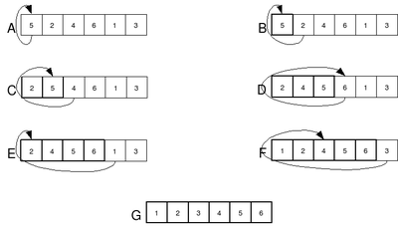
Сортировка выбором
Шаги алгоритма:
- находим номер минимального значения в текущем списке
- производим обмен этого значения со значением первой неотсортированной позиции (обмен не нужен, если минимальный элемент уже находится на данной позиции)
- теперь сортируем хвост списка, исключив из рассмотрения уже отсортированные элементы
Сортировка Шелла (англ. Shell sort) — алгоритм сортировки, являющийся усовершенствованным вариантом сортировки вставками. Идея метода Шелла состоит в сравнении элементов, стоящих не только рядом, но и на определённом расстоянии друг от друга. Иными словами — это сортировка вставками с предварительными «грубыми» проходами.
При сортировке Шелла сначала сравниваются и сортируются между собой значения, стоящие один от другого на некотором расстоянии d. После этого процедура повторяется для некоторых меньших значений d, а завершается сортировка Шелла упорядочиванием элементов при d=1 (то есть обычной сортировкой вставками). Эффективность сортировки Шелла в определённых случаях обеспечивается тем, что элементы «быстрее» встают на свои места (в простых методах сортировки, например, пузырьковой, каждая перестановка двух элементов уменьшает количество инверсий в списке максимум на 1, а при сортировке Шелла это число может быть больше).
Среднее время работы алгоритма зависит от длин промежутков d, на которых будут находиться сортируемые элементы исходного массива ёмкостью N на каждом шаге алгоритма. Существует несколько подходов к выбору этих значений, простейший из которых – это первоначально используемая Шеллом последовательность длин промежутков: d =N/2, d_{i}=d_{i-1}/2, d_{k}=1. Про другие способы выбора длин промежутков можно прочитать, например, на https://ru.wikipedia.org/wiki/%D0%A1%D0%BE%D1%80%D1%82%D0%B8%D1%80%D0%BE%D0%B2%D0%BA%D0%B0_%D0%A8%D0%B5%D0%BB%D0%BB%D0%B0

Быстрая сортировка, сортировка Хоара (англ. quicksort), часто называемая qsort (по имени в стандартной библиотеке языка Си)
QuickSort является существенно улучшенным вариантом алгоритма сортировки с помощью прямого обмена, известного в том числе своей низкой эффективностью. Принципиальное отличие состоит в том, что в первую очередь производятся перестановки на наибольшем возможном расстоянии и после каждого прохода элементы делятся на две независимые группы (таким образом улучшение самого неэффективного прямого метода сортировки дало в результате один из наиболее эффективных улучшенных методов).
Общая идея алгоритма состоит в следующем:
- Выбрать из массива элемент, называемый опорным. Это может быть любой из элементов массива. От выбора опорного элемента не зависит корректность алгоритма, но в отдельных случаях может сильно зависеть его эффективность (см. ниже).
- Сравнить все остальные элементы с опорным и переставить их в массиве так, чтобы разбить массив на три непрерывных отрезка, следующих друг за другом: «элементы меньшие опорного», «равные» и «большие»^{[2]}.
- Для отрезков «меньших» и «больших» значений выполнить рекурсивно ту же последовательность операций, если длина отрезка больше единицы.
На практике массив обычно делят не на три, а на две части: например, «меньшие опорного» и «равные и большие»; такой подход в общем случае эффективнее, так как упрощает алгоритм разделения

Пример 1
Задача:
Написать на языке C++ программу, в которой для динамически заданного массива производится перестановка местами двух его произвольных элементов. Реализовать перестановку функцией стандартной библиотеки std::swap, а также написать собственную функцию. Сделать замеры времени выполнения функций swap для обеих случаев
Решение:
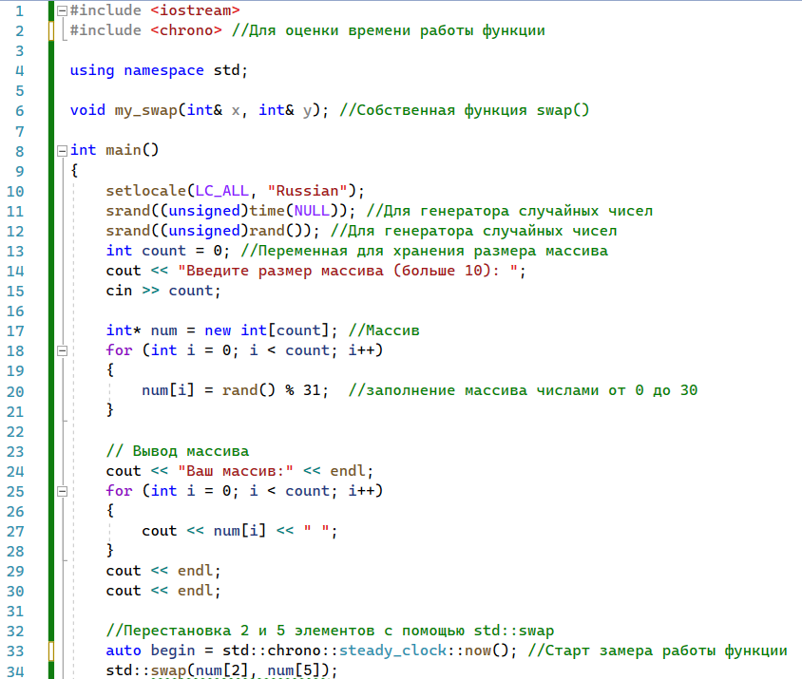
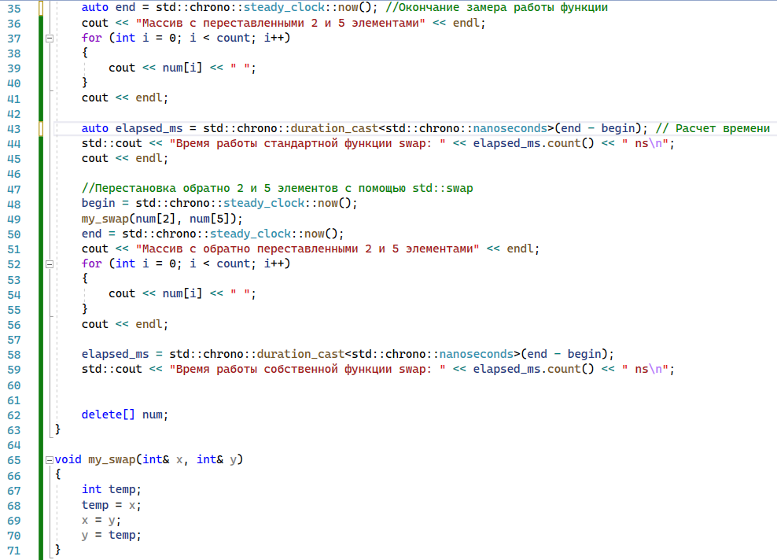
Ответ:
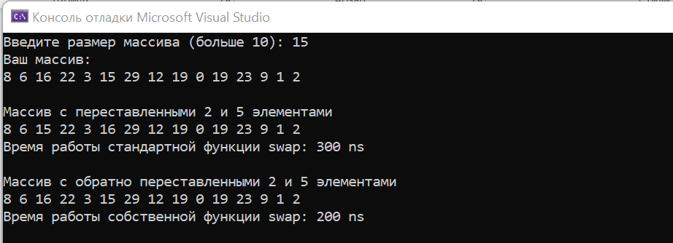
Задание 1 (0.25 балла)
Задача:
Написать программу для сортировки массива пузырьковым алгоритмом. Здесь и далее во всех задачах массив сортируется по возрастанию.
Решение:
Ответ:
Задание 2* (0.5 балла)
Задача:
Написать программу для сортировки массива шейкерным алгоритмом
Решение:
Ответ:
Задание 3 (0.25 балла)
Задача:
Написать программу для сортировки массива алгоритмом сортировки вставками
Решение:
Ответ:
Задание 4 (0.5 балла)
Задача:
Написать программу для сортировки массива алгоритмом сортировки выбором
Решение:
Ответ:
Задание 5* (0.5 балла)
Задача:
Написать программу для сортировки массива алгоритмом сортировки Шелла
Решение:
Ответ:
Задание 6 (0.5 балла)
Задача:
Написать программу для сортировки массива алгоритмом быстрой сортировки
Решение:
Ответ:
Задание 7* (0.5 балла)
Задача:
Оформить алгоритмы сортировки из заданий 1-6 в виде функций. Сделать замеры времени выполнения этих функций для одного и того же исходного массива (маленького и большого размера).
Решение:
Ответ:
Задание 8* (0.5 балла)
Задача:
Алгоритм вставки допускает простое и очень эффективное улучшение. Ключевой момент вставки – это поиск правильной позиции. Заметим, что если речь идет о поиске нового места для элемента с номером L, то, значит, массив с 1 по L-1 элемент уже упорядочен. Поиск правильной позиции можно легко выполнить методом половинного деления. Напишите реализацию алгоритма вставки, в которой простой перебор заменен методом половинного деления. Сравните время работы алгоритмов.
Решение:
Ответ:

